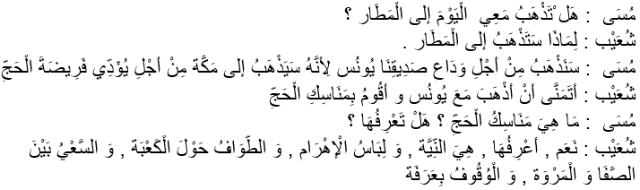**1.Aşağıdaki metni tercüme ediniz. ( 30 P)**

**2.Aşağıdaki soruları yukarıdaki metne göre cevaplayınız. ( 10 P )**

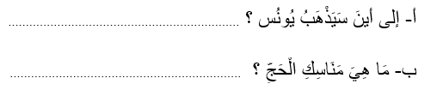

**3.Aşağıda Türkçe verilen ifadelerin Arapça karşılıklarını yazınız. ( 15P )**

Sabah namazı …………………………………………….. Öğle namazı ……………………………………………….

İkindi namazı ……………………………………………… Akşam namazı ……………………………………………

Yatsı namazı …….…………………………………………

**4.Aşağıdaki kelimeleri eşleştiriniz. ( 5 P)**

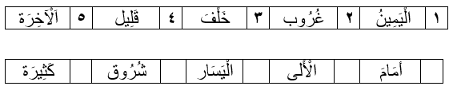

**5.Aşağıda karışık olarak verilen kelimelerden anlamlı bir cümle kurunuz. ( 10 P )**

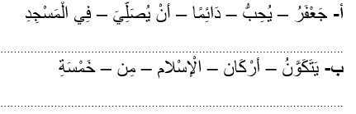

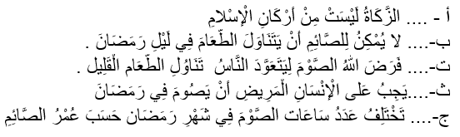**6.Aşağıdaki cümlelerde doğru olanlara ( ص ) yanlış olanlara ( خ ) işaretlerini koyunuz. ( 10 P )**

**7.Parantez arasındaki kelimelerle boşlukları doldurunuz. ( 10 P )**

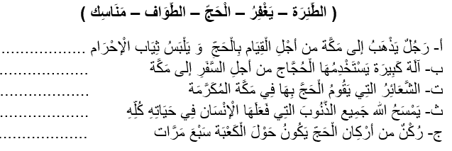

**8.Aşağıdaki kelimeleri cetveldeki uygun yerine yerleştiriniz. ( 10 P )**

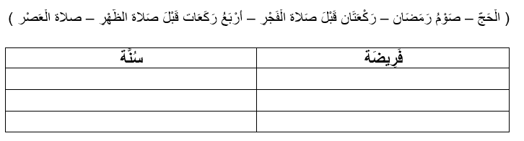

|  |
| --- |
| Başarılar Dilerim ☺ |
| Din Kültürü ve Ahlak Bilgisi Öğretmeni |
| …………………………………………. |

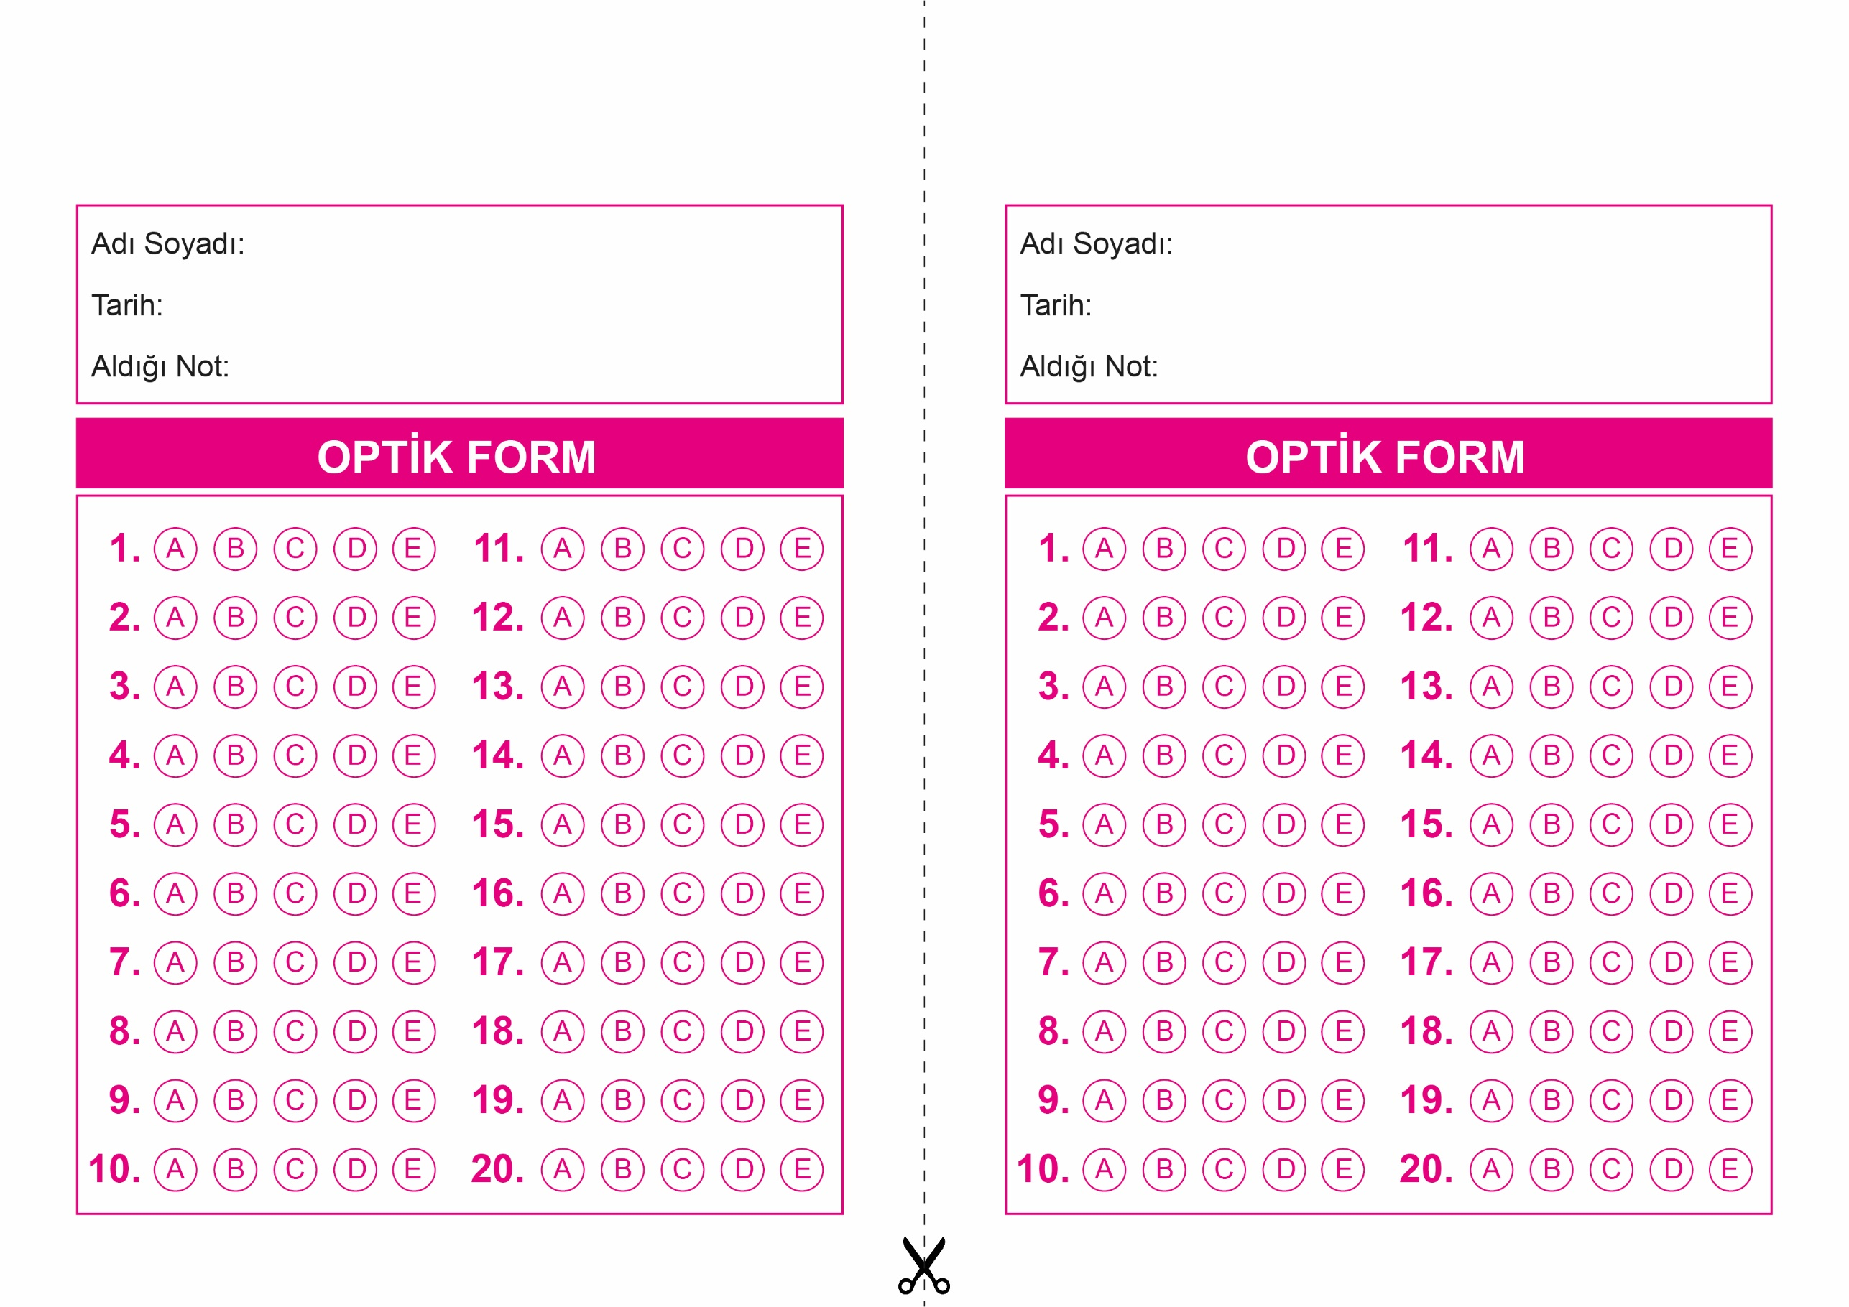

OPTİK FORMU FOTOKOPİ İLE (A4 KAĞIDI) ÇOĞALTTIKTAN SONRA BURADAN KESEBİLİRSİNİZ.

ARAPÇA

10. Sınıf 2.Dönem 1. Yazılı / Test Sınavı-1

ARAPÇA

10. Sınıf 2.Dönem 1. Yazılı / Test Sınavı-1



**10. SINIF SINAV VE CEVAP ANAHTARI İÇİN TIKLAYINIZ.**

